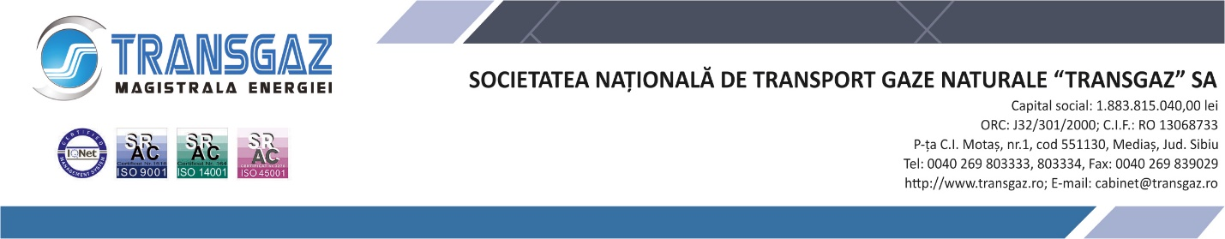

Notă privind prelucrarea datelor cu caracter personal în cadrul ședințelor AGA

În conformitate cu prevederile art.95 din Legea 24/2017 privind emitenţii de instrumente financiare şi operaţiuni de piaţă, republicată, cu modificările și completările ulterioare, emitenţii au dreptul de a identifica acţionarii. La cererea emitentului sau, după caz, a unui terţ desemnat de emitent, intermediarii comunică emitentului, fără întârziere, informaţiile privind identitatea acţionarului.

Datele cu caracter personal ale acţionarilor se prelucrează pentru a permite emitentului să identifice acţionarii săi existenţi, pentru a comunica cu aceştia în mod direct cu scopul de a facilita exercitarea drepturilor acţionarilor şi implicarea acestora în cadrul emitentului.

În scopul organizării și desfășurării ședințelor Adunării Generale a Acționarilor, SNTGN Transgaz SA, prin intermediul Serviciului Secretariat CA și AGA, prelucrează date cu caracter personal ale acționarilor, persoane fizice și, după caz, ale persoanelor fizice, reprezentanți ai acționarilor, atât persoane fizice, cât și persoane juridice.

Prelucrarea datelor cu caracter personal se realizează cu respectarea prevederilor Regulamentului (UE) nr.679 din 27 aprilie 2016, privind protecţia persoanelor fizice în ceea ce priveşte prelucrarea datelor cu caracter personal și privind libera circulaţie a acestor date şi de abrogare a Directivei 95/46/CE.

Datele cu caracter personal prelucrate, în scopul organizării și desfășurării ședințelor AGA, sunt păstrate, pe suport de hârtie și suport electronic, sub forma dosarelor de ședință AGA.

În vederea organizării și desfășurării ședințelor AGA, Serviciul Secretariat CA și AGA, prelucrează următoarele date cu caracter personal ale acționarilor persoane fizice/reprezentanților acționarilor persoane fizice/juridice: numele, prenumele, codul numeric personal, data și locul nașterii, cetățenia, modul de exercitare a dreptului de vot.

Aceste date sunt prelucrare în situația în care acționarii solicită introducerea de puncte suplimentare pe ordinea de zi și/sau supunerea spre aprobarea AGA a unor proiecte de hotărâri, pentru punctele incluse pe ordinea de zi, precum și în cazul acționarilor, care își exercită dreptul de vot, în cadrul ședințelor AGA. Datele sunt primite direct de la acționari sau prin intermediul Depozitarului Central.

**Director General,**

**Sterian Ion**